Rancangan antarmuka inti
Rancang satu alur pengguna utama dari fitur minimum. Gunakan sketsa tangan atau alat desain, lalu jelaskan tindakan pengguna, data yang tampil, dan umpan balik pada setiap layar.
Kelompok dan kelas: 1-D
Modul atau proyek: Registrasi Proyek dan Project Intake / ERP PT Anaheim Nimbus Universal
Penyusun dan reviewer: Fadhilah Aditya Ahmad & Nayara Christony Paul Barriga / Wanda Gusdya Purnama, ST., MT.
Tanggal dan versi: 2026-10-06 / v1.0
Pengumpulan: Edlink sesuai tenggat yang ditentukan.

Alur dan inventaris layar
Aktor dan tujuan:
- Account Manager (AM): Mendaftarkan draft proyek baru, melampirkan berkas acuan kerja WI-01, dan menyerahkan (handover) proyek kepada PM.
- Project Manager (PM): Meninjau draf dokumen proyek intake, mengembalikan draf dengan catatan jika tidak sesuai, atau menerima serah terima proyek hingga berstatus Terdaftar (Registered).
Fitur yang dirancang: FTR-K01-01 (Registrasi Draft & Draft Klien), FTR-K01-03 (Manajemen WI-01 & Sakelar Kelengkapan), FTR-K01-04 (Handover AM ke PM), FTR-K01-05 (Pemeriksaan & Penolakan Catatan Revisi), dan FTR-K01-06 (Penerimaan PM & Penanda PO Bersyarat).
Urutan alur: UI-K01-01 (Dasbor & Daftar Proyek Intake) $→$ UI-K01-02 (Formulir Registrasi Draft Proyek & Modal Klien) $→$ UI-K01-03 (Detail Berkas WI-01, Handover AM, & Verifikasi/Penerimaan PM).
ID layar | Tujuan dan tindakan | Data dan sumber | Akses peran
UI-K01-01 | Dashboard & Daftar Proyek Intake  Melihat daftar proyek masuk, memantau status proyek, dan tombol navigasi buat draft proyek baru. | List projectId, canonicalCode, projectName, clientName, status, poStatusBadge  (Entitas: Project, Client via D-1 API) | AM, PM, COO  (Cakupan: Semua proyek intake)
UI-K01-02 | Formulir Registrasi Draft Proyek Baru  AM menginput estimasi tanggal administratif, nilai komersial indikatif, memilih klien (atau buat draf klien sementara), dan menunjuk PM pelaksana. | Input: projectName, startDate, targetEndDate, indicativeValue  Dropdown: clientId (API F-6), pmEmployeeId (API F-2)  Modal Input: temporaryClientName | AM  (Cakupan: Pembuatan entitas baru)
UI-K01-03 | Detail Proyek, Checklist WI-01, Handover & Approval  AM mengunggah berkas WI-01, mengatur toggle status dokumen, mengajukan handover. PM memeriksa draf, menolak dengan form catatan revisi wajib, atau menerima proyek dengan penanda PO bersyarat. | Metadata proyek, tabel dokumen WI-01 (type, uri, updatedAt), sakelar documentsComplete (boolean), form modal catatan revisi PM, tombol status aksi alur kerja. | AM (saat Draft/Revisi Handover),  PM (saat Under Review)  (Cakupan: Proyek terkait).

Keadaan layar dan umpan balik
Keadaan | Tampilan atau pesan | Tindakan pengguna
Belum ada data | Empty state pada tabel proyek: ilustrasi folder kosong dengan teks "Belum ada proyek intake yang didaftarkan. Mulai inisiasi serah terima proyek komersial dengan menekan tombol di bawah. | Menekan tombol aksi utama  +Daftarkan Proyek Baru.
Memuat atau mengirim | Skeleton loader abu-abu pada tabel. Tombol simpan menampilkan animasi spinner putar dengan teks "Menyimpan draf..." atau "Mengirim pengajuan handover...". Seluruh elemen input dinonaktifkan (disabled) untuk mencegah double submit. | Menunggu proses respon dari API selesai.
Input salah atau gagal | Pesan validasi inline berwarna merah di bawah kolom input, misalnya: "Target tanggal selesai tidak boleh mendahului tanggal mulai proyek", "Catatan revisi wajib diisi minimal 20 karakter", atau Toast notification merah: "Gagal mengunggah: Ukuran berkas melebihi batas 10MB". | Memperbaiki isian data yang diberi tanda merah lalu menekan tombol aksi kembali.
Berhasil | Toast notification hijau melayang di sudut kanan atas: "Draf Proyek 202601 berhasil dibuat" atau "Proyek 202601 resmi berstatus Terdaftar (Peringatan: PO Belum Diterima)"; tampilan status otomatis berubah warna. | Melanjutkan alur kerja berikutnya atau mengunduh ringkasan PDF Project Charter.

Tautan prototipe bila ada: https://www.figma.com/design/V2OywKsrVGuNmlTPPULXYC/Untitled?node-id=0-1&t=Ij7tnE9aWbUMbvlU-1

Rincian dan sketsa satu layar 1
Kelompok: 1-D Modul: Registrasi Proyek dan Project Intake Versi: v1.0
ID layar dan fitur: UI-K01-01 / FTR-K01-01, FTR-K01-06
Peran dan ukuran tampilan: Account Manager (AM) & Project Manager (PM) / Desktop (1440 x 900 px)
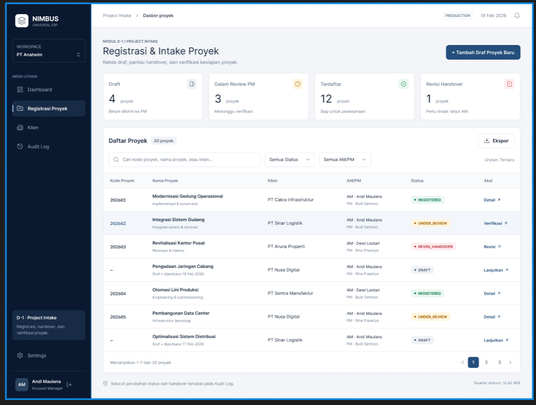

Field dan validasi penting
Label atau komponen | Sumber atau input | Validasi dan perilaku
Kartu ringkasan (Draft, Dalam Review PM, Terdaftar, Revisi Handover) | Agregat jumlah proyek per status / ENT-Project via D-1 API | Hanya-baca. Angka dihitung ulang setiap daftar dimuat.
Kolom pencarian | Input pengguna / canonicalCode, projectName, clientName | Tidak membedakan huruf besar/kecil. Jika tidak ada hasil, tampil "Tidak ada proyek yang cocok".
Filter Semua Status dan Semua AM/PM | Dropdown / status (enum), amEmployeeId dan pmEmployeeId (API F-2) | Default "Semua". Dapat dikombinasikan dengan pencarian.
Kode Proyek | canonicalCode | Tampil "–" selama status DRAFT, karena kode baru terbit setelah PM meregistrasi proyek.
Nama Proyek (dan keterangan kecil) | projectName | Untuk draf, keterangan menampilkan tanggal pembaruan terakhir.
Klien | clientName / API F-6 | Hanya-baca.
AM / PM | Nama dari amEmployeeId dan pmEmployeeId / API F-2 | Hanya-baca.
Status | status: DRAFT, UNDER_REVIEW, REGISTERED, REVISI_HANDOVER | Badge berwarna: abu-abu (draf), kuning (review), hijau (terdaftar), merah (revisi handover).
Aksi | Tautan kontekstual berdasarkan status dan peran | DRAFT: Lanjutkan (AM). UNDER_REVIEW: Verifikasi (PM) atau Detail (AM). REVISI_HANDOVER: Revisi (AM). REGISTERED: Detail.
Tombol + Tambah Draf Proyek Baru | Navigasi ke UI-K01-02 | Hanya tampil untuk AM. PM dan COO tidak melihat tombol ini.
Ekspor | Daftar hasil filter saat ini | Mengunduh data sesuai filter yang sedang aktif.
Paginasi | Server-side, 7 baris per halaman | Menampilkan "Menampilkan 1–7 dari 20 proyek".

Masukan reviewer dan revisi: [Masalah spesifik, keputusan revisi, pemilik]

Checklist review dosen
[ ] Alur membantu pengguna menyelesaikan fitur minimum.
[ ] Label, hak akses, validasi, dan keadaan gagal/berhasil jelas.
[ ] Mahasiswa dapat menelusuri data layar ke entitas atau API pemilik.

Rincian dan sketsa satu layar 2
Kelompok: 1-D Modul: Registrasi Proyek dan Project Intake Versi: v1.0
ID layar dan fitur: UI-K01-02 / FTR-K01-01, FTR-K01-02
Peran dan ukuran tampilan: Account Manager (AM) / Desktop (1440 x 900 px)
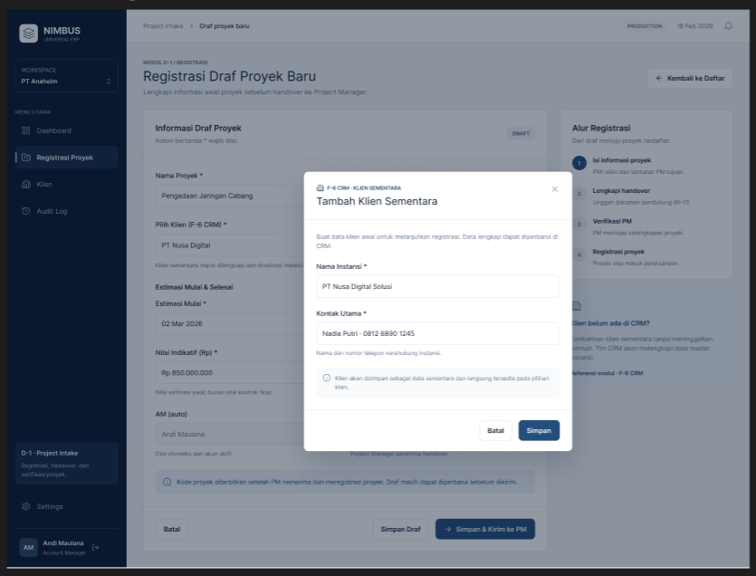

Field dan validasi penting
Label atau komponen | Sumber atau input | Validasi dan perilaku
Nama Proyek | Input Pengguna / ENT-Project.projectName. | Wajib (Min. 5 karakter, maks. 150 karakter)
Perusahaan Klien | API F-6 (GET /api/v1/clients) / clientId | Wajib dipilih; jika data belum ada, pengguna dapat memilih opsi Quick Add Client Draft
Estimasi Tanggal Mulai & Selesai | Input Pengguna / startDate, targetEndDate. | Wajib; Format ISO YYYY-MM-DD; targetEndDate harus $≥$ startDate (bersifat estimasi administratif intake).
Penunjukan Project Manager (PM). | API F-2 (GET /api/v1/employees?role=PM) / pmEmployeeId | Wajib dipilih dari daftar karyawan aktif yang berhak memegang proyek.
Nilai Kontrak Indikatif | Input Pengguna / indicativeValue | Opsional; Numerik positif (pemisah ribuan otomatis).
AM (auto) | Akun yang sedang login / amEmployeeId | Terisi otomatis dari akun aktif, tidak dapat diubah.
PM Tujuan (F-2) * | API F-2 (GET /api/v1/employees?role=PM) / pmEmployeeId | Wajib dipilih dari daftar karyawan aktif yang berhak memegang proyek.
Modal: Nama Instansi * | Input pengguna / temporaryClientName | Wajib. Disimpan sebagai klien sementara dan langsung tersedia pada pilihan klien.
Modal: Kontak Utama * | Input pengguna / temporaryClientContact | Wajib; berisi nama dan nomor telepon narahubung instansi.
Panel Alur Registrasi | Statis (4 langkah) | Hanya-baca. Menunjukkan tahap: isi informasi, lengkapi handover, verifikasi PM, registrasi proyek.
Simpan Draf | Aksi simpan | Status DRAFT. Tombol menampilkan spinner "Menyimpan draf..." lalu toast hijau saat berhasil.
Simpan & Kirim ke PM | Aksi simpan dan handover | Aktif hanya jika semua kolom wajib valid. Status berubah ke UNDER_REVIEW; tombol menampilkan "Mengirim pengajuan handover...".
Batal / Kembali ke Daftar | Navigasi ke UI-K01-01 | Kembali tanpa menyimpan; tampil konfirmasi jika ada isian yang belum disimpan.

Masukan reviewer dan revisi: [Masalah spesifik, keputusan revisi, pemilik]

Checklist review dosen
[ ] Alur membantu pengguna menyelesaikan fitur minimum.
[ ] Label, hak akses, validasi, dan keadaan gagal/berhasil jelas.
[ ] Mahasiswa dapat menelusuri data layar ke entitas atau API pemilik.

Rincian dan sketsa satu layar 3
Kelompok: 1-D Modul: Registrasi Proyek dan Project Intake Versi: v1.0
ID layar dan fitur: UI-K01-03 / FTR-K01-03, FTR-K01-04, FTR-K01-05, FTR-K01-06
Peran dan ukuran tampilan: Account Manager (AM) & Project Manager (PM) / Desktop (1440 x 900 px)
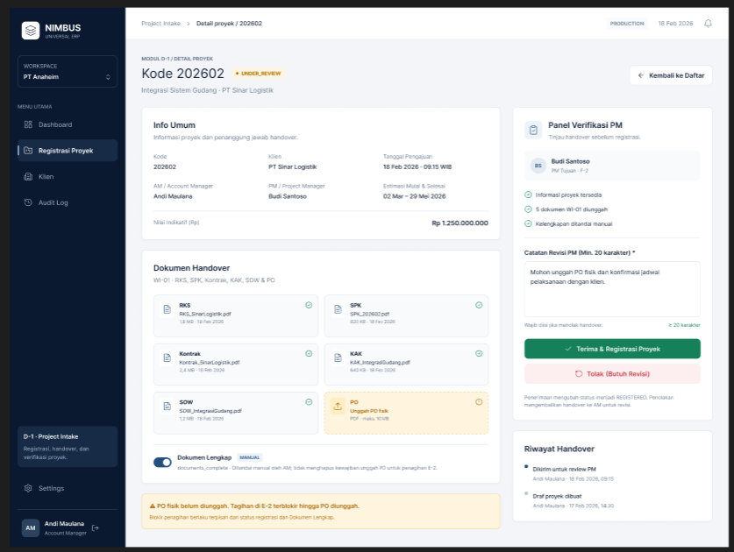

Field dan validasi penting
Label atau komponen | Sumber atau input | Validasi dan perilaku
Info Umum | Metadata proyek: kode, klien, AM, PM, tanggal pengajuan, estimasi mulai dan selesai, nilai indikatif | Hanya-baca pada layar ini.
Kartu dokumen WI-01 (RKS, SPK, Kontrak, KAK, SOW, PO) | Tabel dokumen: type, uri, updatedAt | Hanya PDF, maks. 10 MB. Jika gagal, toast merah "Gagal mengunggah: Ukuran berkas melebihi batas 10MB".
Kartu PO (belum diunggah) | Tombol "Unggah PO fisik" | Tidak menghalangi registrasi. Jika belum ada, muncul peringatan kuning bahwa tagihan di E-2 terblokir hingga PO diunggah.
Sakelar Dokumen Lengkap (MANUAL) | documentsComplete (boolean) | Ditandai manual oleh AM. Tidak menghapus kewajiban unggah PO untuk penagihan E-2.
Panel Verifikasi PM (checklist) | Status otomatis: informasi proyek tersedia, jumlah dokumen WI-01, kelengkapan ditandai manual; PM tujuan dari F-2 | Aktif untuk PM saat status UNDER_REVIEW.
Catatan Revisi PM (min. 20 karakter) * | Textarea / catatan revisi PM | Wajib diisi hanya jika menolak handover. Penghitung karakter menampilkan "≥ 20 karakter" saat terpenuhi.
Tombol Terima & Registrasi Proyek | Aksi PM | Status menjadi REGISTERED dan kode proyek terbit. Toast hijau, dengan peringatan jika PO belum diterima.
Tombol Tolak (Butuh Revisi) | Aksi PM | Nonaktif sampai catatan revisi ≥ 20 karakter. Status menjadi REVISI_HANDOVER dan handover kembali ke AM.
Riwayat Handover | Audit log: aksi, aktor, waktu | Hanya-baca, urut dari terbaru.
Banner peringatan PO | Status PO (belum diunggah) | Blokir penagihan berlaku terpisah dari status registrasi dan Dokumen Lengkap.

Masukan reviewer dan revisi: [Masalah spesifik, keputusan revisi, pemilik]

Checklist review dosen
[ ] Alur membantu pengguna menyelesaikan fitur minimum.
[ ] Label, hak akses, validasi, dan keadaan gagal/berhasil jelas.
[ ] Mahasiswa dapat menelusuri data layar ke entitas atau API pemilik.

